頁38

子女教育應作長遠規劃

當今不少家長煩惱的問題是子女教育開支，看看張太的例子：

張太子女入學實錄
張太的女兒四歲，兒子一歲半。近來與丈夫商討女兒小學選校的問題。她想讓女兒入讀國際學校，將來到澳洲讀大學，但張生認為國際學校學費太貴，入讀官立或津貼小學較為化算。而且最好等女兒長大後才決定是否想出國留學。

其實張太有長遠的想法非常正確，而張生有財務的憂慮也可理解。子女到了入學年齡，家長便要好好計劃。不同的教育方式，牽涉的開支可能相差很遠。

「IEC調查硏究：四個特定群組的理財習慣 (家長、大專學生、在職人士、退休人士)」發現，7成中小學家長為子女的教育開支感到壓力。在望子成龍的心態下，現今的教育開支越來越多，除了政府提供的免費教育外，幼兒親子班、興趣班、補習、海外升學等越來越普遍。

子女升學錦囊
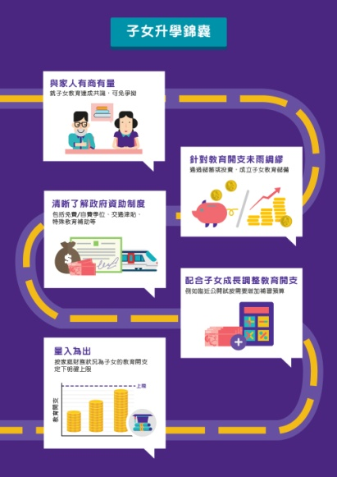◎圖片◎文字：子女升學錦囊
- 與家人有商有量 (就子女教育達成共識，可免爭拗)
- 針對教育開支未雨綢繆 (通過儲蓄或投資，成立子女教育儲備)
- 清晰了解政府資助制度 (包括免費／自費學位，交通津貼，特殊教育補助等)
- 配合子女成長調整教育開支 (例如臨近公開試按需要增加補習預算)
-量入為出 (按家庭財務狀況為子女的教育開支定下明確上限)

子女的教育開支項目須知：
階段：學前教育
- 種類：幼兒班
考慮：按需要自費入讀
- 種類：幼稚園
考慮：
--心儀幼稚園是否屬於政府的免費幼稚園教育計劃（免費教育由2017／18學年起，適用於合資格非牟利幼稚園，提供三年免費半日制學位）
-- 每月學費可達數千元以上
- 種類：親子班／興趣班／補習
考慮：一般以預繳形式交學費，應留意機構的信譽

階段：小學／中學
- 種類：官立／津貼
考慮：免費學位
- 種類：直資／私立
考慮：每月學費及雜費可達數千元以上
- 種類：國際
考慮：每月學費及雜費可達數萬元以上

階段：專上
- 種類：本地大學／專上學院
考慮：不同課程的收費不一，自資課程學費比資助課程高。選科時亦應考慮財務負擔。
- 種類：海外升學
考慮：海外升學牽涉更高昂學費，家長亦應一併考慮海外的生活費。

推薦給你
‧“周全準備 迎接小生命＂
‧“個人收支計算機＂
‧“海外升學開支預算表＂

©2023投資者及理財教育委員會版權所有。

